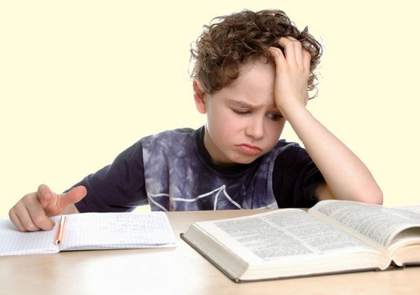

Ребенок не хочет идти в школу. Что делать? Рекомендации родителям подготовительных групп
В первую очередь необходимо выяснить, почему же ребёнок не хочет учиться. Ведь в зависимости от причины – и помощь может потребоваться разная.

Просто не получается
Быть может, у него это не получается? Так бывает. Допустим, мальчик мечтает стать музыкантом. Он серьёзно увлечён, играет, сам пробует писать музыкальные произведения, но вот в школе с математическим уклоном у него не слишком ладится. Если ребёнок не хочет учиться именно потому, что требования математического класса слишком сложны для него и сфера его интересов лежит в другой плоскости, здесь явно видна ошибка родителей, не обративших внимания на его увлечения и музыкальные способности. Как же исправить такую ситуацию? Хорошим выходом будет зачисление ребёнка в музыкальную школу или же поиск для него профильного кружка или студии.
Но не всё можно решить так просто. Вот более сложная ситуация. Родители выбрали для ребёнка хорошую школу с многообразием учебных программ, с насыщенным расписанием, иностранными языками с первого года обучения. Казалось бы, чего ещё желать, только учись, ведь в школе так интересно... Однако возможностей и способностей вашего ребёнка не хватает для того, чтобы выполнить все требования учителей. И вот всё чаще – из школы ребёнок приходит в подавленном настроении и с плохими отметками. Сначала он старается, но постепенно понимает, что успеха добиться не сможет. И вот результат — учиться он больше не хочет.
Что же делать в этом случае? Родителям придётся признать, что руководствовались они, отдавая своего малыша в «продвинутую школу», только своими амбициями. Да, быть может вам в своё время было легко и интересно изучать расширенную и углублённую программу, но ваш ребёнок – другой. Может быть в этом случае имеет смысл сменить учебное заведение на среднюю школу попроще?
Если же вы считаете, что переводить ребёнка не стоит, приготовьтесь к постоянным проблемам. Вам придётся помогать ребёнку, объясняя ему то, чего он не понял в школе, быть может, придётся нанимать репетиторов для помощи в заданиях, которые для него самого окажутся слишком сложными. И всё равно, на хорошие результаты и возвращение любви и интереса к учёбе рассчитывать было бы слишком оптимистично.
Встречается и ситуация, при которой ребёнок не справляется с программой общеобразовательной школы в силу некоторых особенностей состояния здоровья. Зачастую ребёнку мешают проблемы с неврологией, например, дисграфия или дислексия – невозможность хорошо писать и читать. Именно невозможность, а не капризы и лень. Естественно, желания учиться такие состояния не добавляют. Из этой ситуации тоже есть выход: существуют разные формы и программы обучения – специализированные школы, школы здоровья, коррекционные классы. В них обычно работают хорошие квалифицированные специалисты, которые наверняка окажут помощь ребёнку и подберут для него программу по силам.
Отсутствие мотивации
Вот ещё одна причина: у ребёнка нет стимула к учёбе, не хватает мотивации. А откуда она возьмётся? Основная мотивация для маленького ученика – это похвала. И если его способности не были оценены должным образом, вряд ли он потом будет хотеть учиться. А ведь очень многих детей не только не хвалят и не подбадривают, но и обидно критикуют.
Часто так поступают слишком требовательные и строгие родители, но нередко этим грешат и школьные учителя. Да, это признак непрофессионализма, но ведь и среди учителей встречаются уставшие, равнодушные или же просто неопытные.
Проблемы в семье, со здоровьем или во внешности
Частая причина нежелания учиться – постоянные ссоры родителей в семье. Только на первый взгляд кажется, что между успеваемостью школьника и атмосферой в семье нет связи. На самом деле, есть: ребёнок становится нервозным и замкнутым, у него одновременно и замедляются умственные процессы, и пропадает стимул к учёбе. То же происходит, если у ребёнка есть какие-то дефекты речи или внешности. Он может сильно комплексовать из-за них, бояться насмешек со стороны одноклассников или даже учителей.
Плохие отношения со сверстниками
Мы не всегда в курсе конфликтов, которые возникают у нашего ребёнка в детском коллективе. Часто ученик не делится ими с родителями, опасаясь непродуманного вмешательства родителей, ещё сильнее осложнивших ситуацию. Или он приучен стараться справляться сам и не хочет признаться, что ему нужна помощь.
А ведь конфликты и плохие отношения с одноклассниками очень сильно влияют на учёбу, снижая к ней интерес. Не так-то просто и приятно учится под недоброжелательными взглядами. Могут ли родители помочь ребёнку? Конечно, они могут научить его способам решать конфликты и налаживать общение, и это станет лучшим способом и вернуть интерес к учёбе.

Причин, по которым школьник не хочет учиться, множество, каждая требует своих методов борьбы, но в любом случае у родителей всегда есть шанс исправить ситуацию, разобравшись с причинами и учитывая особенности ребёнка.

Если Вы замечаете у своего ребенка любые нежелательные проявления в поведении и эмоциональной жизни,
Вы можете обратиться за консультацией к педагогу - психологу нашего детского сада Немковой Инге Руслановне
по вторникам с 8.00 до 9.00 и по средам с 15.30 до 17.30 (по предварительной записи, лист записи на вахте).
В период карантина по коронавирусу консультирование проводится по телефону 8-996-804-01-75.

